Materi 1 - Kabel UTP dan jenisnya

* Apa itu kabel UTP?
* UTP merupakan singkatan dari Unshielded Twisted Pair. Sesuai namanya “Unshielded” yang berarti kabel ini tidak dilengkapi dengan pelindung aluminium sehingga jenis kabel ini kurang tahan dengan interferensi elektromagnetik, berbeda dengan jenis STP (Shielded Twisted Pair). Nama Twisted Pair merujuk pada bentuk dari isi kabel tersebut yang saling berlilitan pada setiap pasang.
* Kabel UTP dilengkapi dengan 8 kabel dengan warna unik di tiap kabel, lalu disusun berlilitan pada tiap pasang warna hingga menjadi 4 kabel.
* Apa fungsi dari kabel UTP?
* Kabel UTP digunakan pada jaringan LAN untuk menghubungkan komputer ke perangkat jaringan atau komputer ke komputer ataupun antara perangkat jaringan itu sendiri. Dalam penerapannya, kabel UTP memiliki aturan dalam penyusunan kabel berdasarkan kegunaannya.
* Selain itu, fungsi kabel UTP dapat dibagi menjadi lebih spesifik lagi berdasarkan jenis dan kategorinya. Untuk jenis-jenisnya, misal kabel straight-through, kabel crossover dan rollover. Sedangkan jika dilihat dari kategorinya, misal Kategori 1 (CAT1) sampai dengan Kategori 7 (CAT7).
* Apa saja jenis-jenis kabel UTP?

1. Kabel Straight-through

Kabel straight through memiliki urutan yang sama antara ujung konektor satu dengan lainnya.

Kabel jenis ini biasanya digunakan untuk menghubungkan dua perangkat yang berbeda, misal antara **router** dengan **switch**.

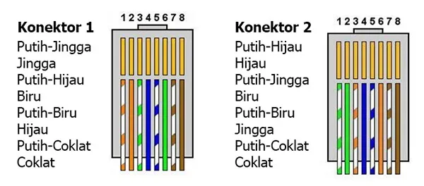

1. Kabel crossover
2. Kabel crossover

Kabel jenis ini memiliki urutan yang berbeda antara tiap konektor. Kabel jenis ini biasanya digunakan untuk menghubungkan dua perangkat yang sama, seperti **router** dengan **router**.

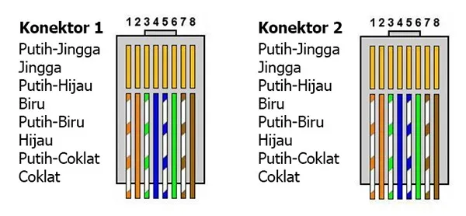

1. Kabel rollover

Kabel jenis ini memiliki urutan terbalik antara ujung satu dengan yang lain. Kabel ini memiliki fungsi yang sama seperti kabel straight-through, namun kabel ini lebih dikhususkan kepada perangkat yang memiliki konsol, misalnya **switch** dengan **printer.**

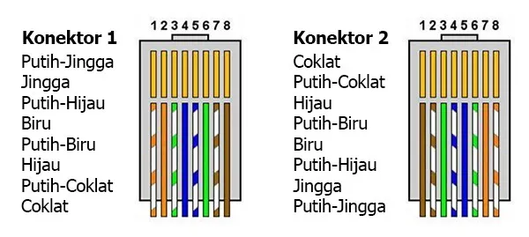

Materi 2 - Jenis-jenis jaringan menurut areanya

* Jaringan LAN (Local Area Network)
* LAN adalah jaringan komputer yang mencakup area kecil, seperti dalam satu gedung, sekolah, kantor, atau rumah.
* Biasanya menggunakan kabel UTP, switch, dan router untuk menghubungkan perangkat.
* Keuntungan:
  + Kecepatan tinggi dalam berbagi data.
  + Kontrol jaringan lebih mudah.
* Jaringan MAN (Metropolitan Area Network)
* MAN adalah jaringan yang mencakup area lebih luas dari LAN, seperti dalam satu kota atau antar kantor cabang.
* Biasanya menggunakan teknologi fiber optik atau wireless untuk koneksi antar lokasi.
* Digunakan oleh perusahaan besar, kampus, atau pemerintahan.
* Contoh: jaringan antar cabang bank dalam satu kota.
* Jaringan WAN (Wide Area Network)
* WAN adalah jaringan komputer yang mencakup area yang sangat luas, seperti antar negara atau benua.
* Menggunakan teknologi komunikasi jarak jauh seperti satelit, leased line, dan VPN.
* Contoh: Internet.

Materi 3 - Topologi Jaringan

* Apa itu topologi jaringan?
* Topologi jaringan adalah sebuah rangkaian/desain/susunan menghubungkan perangkat komputer dengan perangkat lainnya sehingga terbentuk sebuah jaringan, dan dapat dalam bentuk kabel maupun nirkabel.
* Apa saja jenis topologi jaringan?

1. Topologi bus

* Metode untuk dapat menghubungkan sejumlah perangkat komputer menggunakan kabel tunggal atau bus sebagai media transmisi.

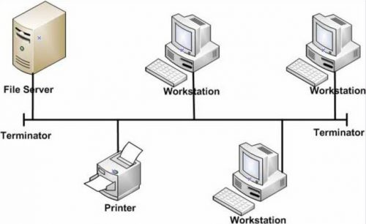

1. Topologi Star

* Adalah sebuah topologi yang model jaringannya menyerupai bintang dengan server yang berada di tengah sebagai pusatnya, sedangkan perangkat komputer terletak seperti cabang-cabang dari server tersebut.

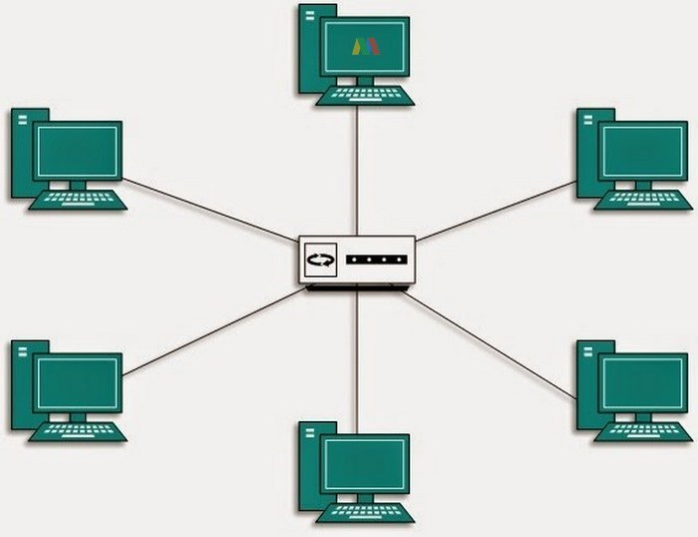

1. 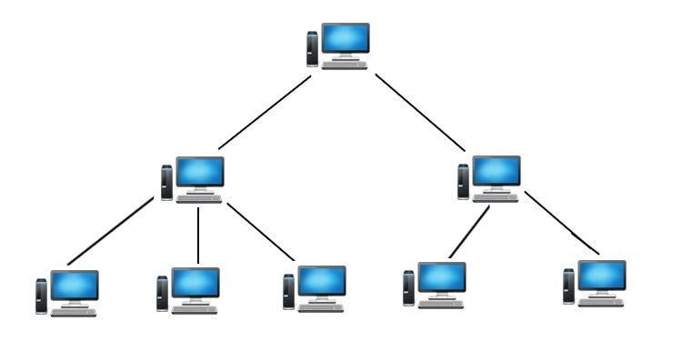Topologi Tree

* Adalah topologi jaringan yang proses pengembangannya dilakukan dengan menggabungkan dua topologi. Jenis topologi ini merupakan gabungan dari topologi star dan topologi bus, yang berperan sebagai backbone atau tulang punggung.

Materi 4 - IP Address

* Apa itu IP Address?
* IP Address adalah Alamat protokol internet yang mengidentifikasi segala perangkat yang terhubung ke jaringan, atau dengan kata lain alamat unik suatu perangkat yang terhubung pada jaringan komputer.
* Jenis - jenis IP Address
* Berdasarkan aksesibilitas
* IP Publik
  + Adalah alamat IP yang dapat diakses langsung melalui internet dan ditetapkan ke *router* jaringan oleh penyedia layanan internet (ISP).
* IP Privat
  + IP privat hanya akan menghubungkan beberapa perangkat yang terhubung ke sebuah jaringan yang sama atau jaringan lokal.
  + Artinya, berbeda dengan public IP yang merupakan tanda pengenal untuk masing-masing perangkat yang terhubung ke internet. private IP hanya dimiliki oleh perangkat dalam sebuah jaringan internal yang sama.
* Berdasarkan sifatnya
* IP Dinamis
  + Adalah IP yang dapat berubah-ubah dari waktu ke waktu karena pembiayaannya yang efektif bagi provider internet atau ISP untuk alokasi IP pada pelanggan.
  + IP Statis
  + Adalah IP Address yang tidak dapat berubah. Biasanya, IP Statis digunakan untuk server atau perangkat yang penting. Untuk menerapkan IP Statis, kita harus membayar kepada provider internet atau ISP.

Materi 5 - Pengenalan Data Center, Cloud Computing, dan Keamanan Jaringan.

* Data Center
* Adalah fasilitas fisik yang digunakan untuk menyimpan, memproses, dan mendistribusikan data dan informasi secara terpusat.
* Biasanya digunakan sebagai layanan penyimpanan data
* Cloud Computing
* Adalah model komputasi yang memungkinkan akses jarak jauh ke resource komputasi, seperti server melalui internet.
* Karakteristik:

1. On-demand self-service
2. Akses melalui jaringan
3. Pembayaran berdasarkan penggunaan

* Jenis layanan

1. Infrastructure as a Service (IaaS)
2. Platform as a Service (PaaS)
3. Software as a Service (SaaS)

* Keamanan Informasi
* Adalah perlindungan terhadap ancaman yang dapat menyebabkan kerusakan, gangguan, atau penyalahgunaan informasi dan sistem informasi
* Jenis keamanan informasi

1. Enkripsi (*Encryption*)
2. Autentikasi (*Authentication*)
3. Kontrol Akses (*Access Control*)

Materi 6 - Subnet Mask

* Apa itu subnet mask?
* Subnet mask adalah sebuah metode yang digunakan untuk menambah jaringan. Metode penambahan jaringan ini dilakukan dengan cara memecah jaringan komputer menjadi ukuran yang lebih kecil (subnetwork).
* Pemecahan atau pembagian jaringan hanya dapat diterapkan pada IP address kelas A, B, dan C. Praktik pemecahan ini juga dikenal dengan istilah ‘subnetting’.
* Dengan kata lain, fungsi subnet mask adalah untuk memunculkan beberapa tambahan jaringan dengan cara memecahnya. Perlu diingat bahwa teknik ini memerlukan kalkulasi yang cermat karena berdampak pada pengurangan jumlah maksimum host network.

Materi 7 - Mikrotik

* Apa itu Mikrotik?
* Mikrotik adalah sistem operasi yang berbasis perangkat lunak (*software*) yang dipergunakan untuk menjadikan komputer sebagai router sebuah jaringan. Sistem operasi (OS) tersebut juga menggunakan sistem operasi berbasis Linux dan menjadi dasar *network router*. OS ini sangat cocok untuk membangun administrasi jaringan komputer yang berskala kecil hingga besar.
* Namun, hingga saat ini masih banyak orang yang salah memahami pengertian dari mikrotik dan router. Jika mikrotik adalah sebuah sistem operasi yang termasuk dalam golongan *open source*, maka router merupakan perangkat keras yang berfungsi sebagai penghubung antara dua jaringan atau lebih. Jadi, perbedaan yang paling mendasar adalah mikrotik sebagai *software* dan router berperan menjadi *hardware*.
* Jenis - jenis Mikrotik

### **Mikrotik RouterOS**

Jenis yang pertama adalah mikrotik RouterOS, dimana sistem operasi yang dipakai berbasis UNIX dan memiliki kelebihan dan juga menyediakan fitur mulai dari paket router, bridge, firewall, proxy server, hotspot dan lain sebagainya. Cukup dengan menggunakan sebuah *Operating System* (OS) saja, anda sudah dapat dan mampu untuk membangun router sendiri.

1. RouterBoard

Jika sebelumnya, RouterOS memanfaatkan sistem operasi perangkat lunak, maka RouterBoard merupakan perangkat keras (*hardware*) yang dikembangkan oleh perusahaan Mikrotik. RouterBoard berukuran sangat kecil dan lebih praktis, kemudian anda juga dapat melakukan proses instalasi RouterOS pada RouterBoard yang telah terkonfigurasi dengan baik.

RouterBoard terdiri dari sebuah processor, ROM, RAM, dan flash memory. Yang mana, harga di pasaran tidak terlalu mahal. Harga dari mikrotik jenis Routerboard sendiri rata – rata sekitar 600 – 800 ribu rupiah saja untuk pembelian perangkat RouterBoard.

3. MikroTik CHR

Penggunaan CHR ini dapat mengelola jaringan tanpa harus menyediakan perangkat sendiri.

Jenis ini tidak memerlukan lisensi sehingga Anda dapat menggunakannya dengan gratis. Namun, kecepatan dari jenis ini dibatasi hanya 1MB/s per PVS.